Marktanalyse
Die Marktanalyse für ein Produkt, das noch nicht großflächig und kostengünstig anbaubar ist, erweist sich als schwierig.
Bei der Algenproduktion wird zwischen Mikro und Makroalgen unterschieden. Da Mikroalgen an Land und sogar in gewöhnlichen Produktionshallen gezüchtet werden können, verwenden wir für die Analyse der Makroalgen auch die Marktentwicklung von Mikroalgen. Diese sind ähnlich flexibel in ihrer Anwendung, haben weniger Bedeutung für die Nahrungsmittelindustrie.
Eine Kernmotivation unseres Produktes ist es die steigende Weltbevölkerung auch zukünftig mit den auf der Erde verfügbaren Ressourcen ernähren zu können. Hierzu betrachten wir eine Prognose über die Entwicklung der Weltbevölkerung bis in das Jahr 2100.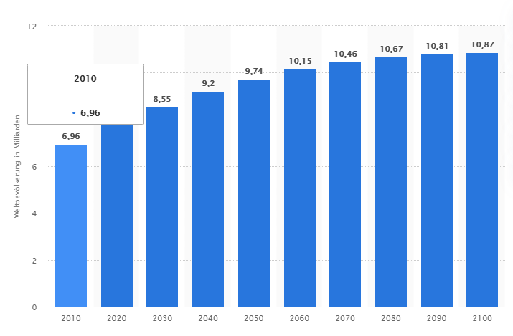
Auf den ersten Blick sieht diese Entwicklung nicht all zu drastisch aus, dennoch hat sich der Nahrungsmittelbedarf der Bevölkerung in den letzten 50 Jahren verdreifacht und bis 2050 wird er sich wahrscheinlich erneut verdoppelt haben. Dies ist rückzuführen auf die wachsenden Bevölkerungszahlen, den gestiegenen Lebensstandard, die veränderten Essgewohnheiten aber auch der steigende Bedarf an Tierischen Produkten schränkt die verfügbaren Anbauflächen enorm ein.
Rechnet man die täglich verfügbaren Lebensmittel auf die gesamte Weltbevölkerung, so kommt man auf 2800 Kilokalorien pro Kopf. Das liegt über dem Tagesbedarf eines Menschen, der momentan existierende Hunger ist also lediglich ein Verteilungsproblem. Verändert man die bisherigen Techniken zur Lebensmittelproduktionen nicht, so sind wir im Jahr 2050 bei etwa 2000 Kilokalorien, was unter dem Tagesbedarf liegt.
Die Frage, ob unser Produkt an den Markt sollte ist also keine rein finanzielle, sondern zusätzlich eine ethische Frage.
Betrachten wir dennoch einmal die finanziellen Aspekte wie bereits beschrieben am Beispiel der Mirkoalgen. Diese werden bereits seit 1960 gezüchtet in einer Menge von 50 Tonnen pro Jahr. Der Bedarf an Mikroalten lag im Jahr 2010 bereits bei 8000 Tonnen pro Jahr, die ein Absatz von ca. 6,1 Mrd. US$ erzielt haben. Im Jahr 2004 lag der mit Algen erzielte Umsatz lediglich bei 1,29 Mrd. US$, das entspricht einer Steigerung von 372% in nur 6 Jahren.
Inzwischen beträgt die weltweite Algenproduktion bereits bei 10 Millionen Tonnen, wobei Frankreich Europas größter Produzent mit 90000 Tonnen ist. Der weitaus größere Absatzmarkt für unser Produkt herrscht also in Asien, die bereits vor 2500 Jahren mit dem Anbau von Algen begonnen haben.
Diese weltweite Algenproduktion findet auf einer Fläche von 250.000 Hektar statt, wobei 68% davon allein in Asien liegen. Unser Europäischer Partner „Seaweed Solutuion“ schafft es mit herkömmlichen Methoden eine Fläche von 65 Hektar 3000 Tonnen Algen zu produzieren. Das entspricht einer durchschnittlichen Ernte von 46 Tonnen pro Hektar. Diesen Betrag wollen wir mit unserer neuen Technologie übertreffen und mindestens 60 Tonnen pro Hektar zu produzieren. Hierfür soll je eine Drohne in der Lage sein autonom einen Hektar Agrarfläche bewirtschaften zu können. Ziel ist es eine sowohl eine effizientere Flächennutzung als auch eine Erschließung neuer Agrarflächen zu gewährleisten. Als potenzielle Flächen kommen z.B. Offshore-Windenergieanlagen infrage. Diese belaufen sich allein in Europa auf eine potenzielle Agrarfläche von 11.000 Hektar.
Gehen wir davon aus, dass alle Algenfarmen ähnlich große Flächen bewirtschaften wie „Seaweed Solution“ so erhalten wir knapp 4000 Algenfarmen. Schafft man es den gesamten Algenanbau mit unserer Drohne zu bewirtschaften beläuft sich die dafür benötigte Anzahl an Drohnen auf 250.000 Stück auf die momentane Produktion bezogen. Viele der bisher produzierten Algen werden jedoch auf traditionelle Art von Kleinbauern angebaut, die nicht in unserer Zielgruppe vorkommen. Die tatsächlich benötigte Anzahl an Drohnen dürfte also geringer ausfallen.
Möchte man den gesamten Kalorienbedarf der voraussichtlichen Weltbevölkerung von 10 Milliarden Menschen mit Algen decken, so würde es ausreichen 2% der Meeresfläche zu bewirtschaften. Dies beläuft sich auf eine Fläche von 36 Millionen Hektar, eine Fläche etwa vier Mal so groß wie Portugal. Natürlich ist es nicht realistisch die gesamte Weltbevölkerung nur mit Algen ernähren zu können, diese Zahl soll lediglich das enorme Potential der Alge darstellen.
Linearisiert man den bisherigen Verlauf der Algenproduktion, so ist vorstellbar, dass sich die benötigte Agrarfläche bereits im Jahr 2030 fast verdoppelt. Der Bedarf an effizienten und vor allem erschließungsfähigen Technologien in Bezug auf bisher ungenutzte Agrarflächen ist also durchaus gegeben.
Neben der bisher unbestimmten Marktsituation erschwert die Vielseitigkeit der Algen eine genaue Prognose über die Entwicklung der einzelnen Märkte.
Weltweit gibt es schätzungswiese 72500 verschiedene Algenarten, von denen bisher nur knapp die Hälfte wissenschaftlich beschrieben wurden.
So können vor allem Rot- und Braunalgen in der Nahrungsmittelindustrie verwendet werden, manche Algenarten eignen sich durch ihren hohen Öl Anteil zur Herstellung von Biotreibstoff und wieder andere Algenarten finden ihre Nutzung als Filter für Schwermetalle. Sogar als Straßenbelag finden Algenreste aus der Kosmetikindustrie bereits erste Anwendung.
In der Ernährung finden Algen vor allem als (E401-405), Agar-Agar (E406) und Carrageen (E407) und fungieren dort als Verdickung- und Geliermittel oder als Stabilisatoren. Manche Schätzungen gehen bereits davon aus, dass heutzutage bereits in 70% aller Lebensmittel Algen in irgendeiner Form vorkommen.
Die Vielzahl der momentan erforschten Anwendungsgebiete macht die Alge zu einem Produkt mit einem enormen Wachstumspotenzial, was die Nachfrage nach einer groß skalierbaren Anbaumethode hervorruft.
Die Verwendung von automatischen, roboter-gestützten Erntesystemen eröffnet den Bauern ganz neue Möglichkeiten. Sie können in Regionen auf dem Meer anbauen, in denen sie sonst nicht arbeiten können, da sie entweder zu weit draußen auf dem Meer liegen oder weil die Region bereits anderweitig genutzt wird z.B. ist es möglich solche modernen Farmen in Offshore-Windkraftanlagen zu betreiben. Darüber hinaus könnten durch die Verwendung unserer Systeme Algen kommerziell angebaut werden, die aufgrund ihrer Wachstumstiefe bisher nicht gewinnbringend geerntet werden konnten.
Alles in allem betrachtet, bietet unser Produkt beste Chancen in Zukunft erfolgreich vermarktbar zu sein. Sobald die bisher nur in der Forschung betriebenen Nutzungsmöglichkeiten wie Biotreibstoff, Bioreaktoren und ähnliches effizient genug sind steigt der Bedarf an unserem Produkt enorm an. Darüber hinaus ist es fast schon eine Pflicht ein solches Produkt zu entwickeln oder zumindest die Machbarkeit/Effektivität zu evaluieren in Anbetracht des drohenden Ressourcenmangel, dem die Menschheit gegenüberstehen könnte.

Quellen
https://www.bpb.de/internationales/weltweit/welternaehrung/192109/verfuegbarkeit-von-nahrung
https://de.statista.com/statistik/daten/studie/1694/umfrage/entwicklung-der-weltbevoelkerungszahl/
http://www.pik-potsdam.de/~bodirsky/demand_scenarios/#page1
https://www.welt.de/wirtschaft/article144702768/Algen-der-Superstoff-des-21-Jahrhunderts.html
https://weltderalgen.wordpress.com/2014/10/13/algen-als-lebensmittel-geschichte-gegenwart/

